Unit 1 Lesson 13: Preguntas sobre datos

WU Conversación numérica: Más o menos 1 o 2 (Warm up)

Student Task Statement
Encuentra mentalmente el valor de cada expresión.
- $7+1$
- $7+2$
- $9−1$
- $9−2$

1 ¿Puedes responderla?

Student Task Statement
Elena les preguntó a sus compañeros: “¿Cuál es tu materia favorita de la escuela?”.
Ella mostró sus respuestas a continuación.
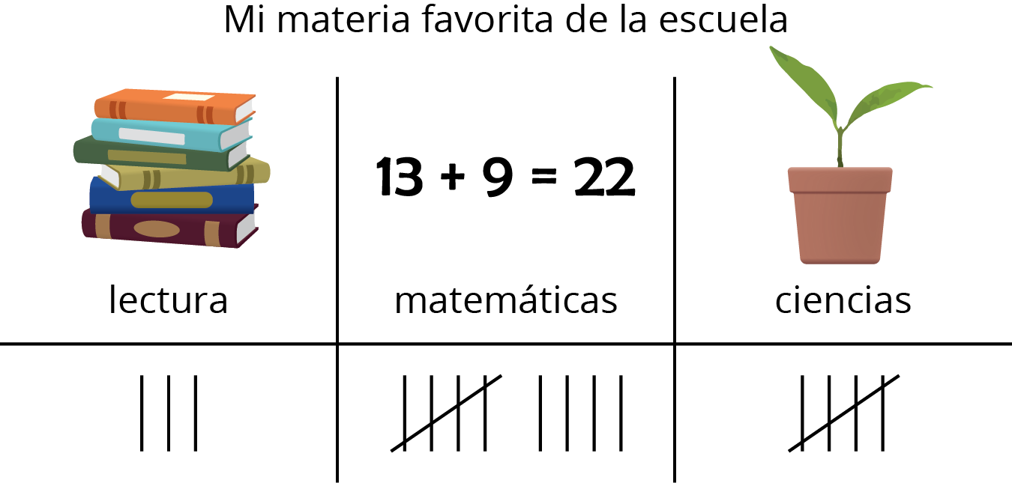
Han escribió preguntas sobre los datos de Elena.
En cada caso, decide si la pregunta se puede responder usando la representación de los datos.
Prepárate para explicar por qué.
- ¿Cuántos estudiantes dijeron que su materia favorita es Matemáticas?
- 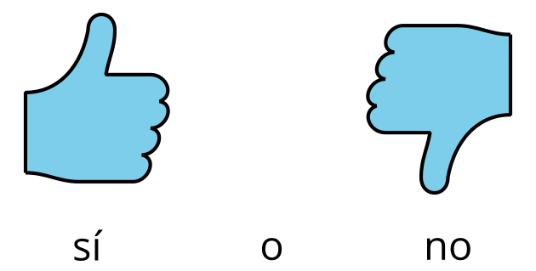
- ¿Cuántos estudiantes dijeron que su materia favorita es Escritura?
- ¿Quiénes dijeron que les gusta más Lectura?
- ¿Cuántos estudiantes escogieron Lectura o Ciencias?

2 Hagamos preguntas

Student Task Statement
Nuestro __________________________________________________ favorito
categoría 1 | categoría 2 | categoría 3

3 Respondamos preguntas

Student Task Statement
© CC BY 2021 Illustrative Mathematics®

